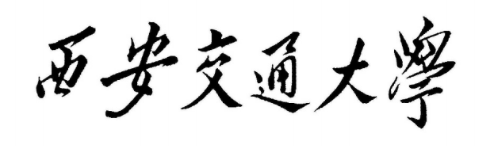

电力电子技术第三次研讨课报告

电气96 班 第六组

梁峰 2194510950

刘宇涛 2194313142

郑羽臻 2193512051

目录

一、单相电压二重化逆变电路 3

1.1题目 3

1.2仿真模型建立 3

1.3仿真结果及分析 4

二、三相桥式逆变电路 11

2.1题目 11

2.2仿真模型建立 11

2.3仿真结果及分析 12

2.4理论值计算即对比 15

# 一、单相电压二重化逆变电路

## 1.1题目

使用单相半桥型逆变器或全桥型逆变器，构建单相电压二重化逆变电路，参看教材中图4-20。仿真观察单个逆变器的时序波形及输入输出电压关系，研究串联多重化的基本原理，分析绘制移相角与输出电压基波成分有效值关系曲线，移相角与输出电压畸变率的关系曲线，移相角与3、5、6、7、9次谐波含量的关系曲线（输出频率50Hz）。

仿真环境：MATLAB Simulink

仿真条件：使用单相全桥型逆变器，采用移相调压控制方式，且全桥变流器内部移相角θ=60°，直流侧电压400V，电阻负载R=8Ω，改变变流器之间外相移角。

## 1.2仿真模型建立

建立仿真模型，在Simulink中找到所需器件，连接电路如图：

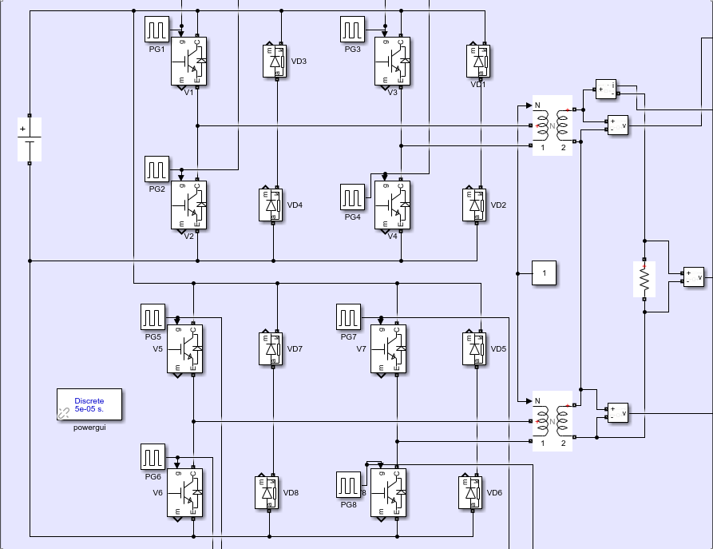

图 1 单相电压二重化逆变电路仿真图

## 1.3仿真结果及分析

1.3.1单个逆变器的时序波形及输入输出电压关系

单个逆变器的时序波形如图：

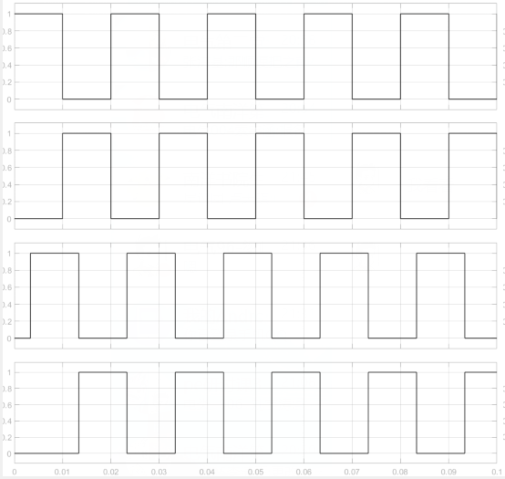

图 2 单个逆变器的时序波形

可以看出， ${VD}_{1}$ 与 ${VD}_{2}$、 ${VD}_{3}$ 与 ${VD}_{4}$ 相位相差180°， ${VD}_{1}$ 与 ${VD}_{3}$ 相位相差60°，在波形图中为 ${VD}_{1}$ 波形相对 ${VD}_{3}$ 波形延迟了3.34ms，符合内相移角 $θ=60°$

输入输出电压关系：

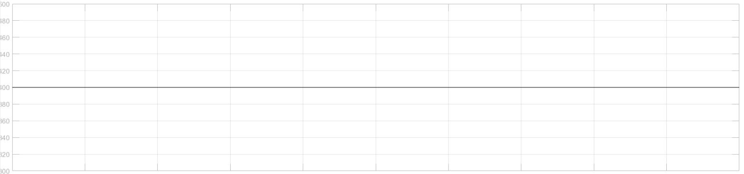

图3 a）输入电压波形

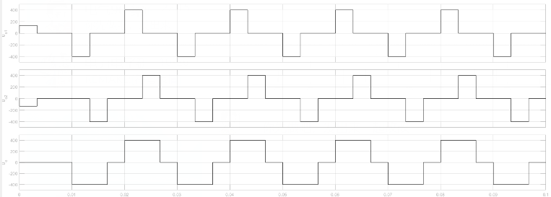

图3 b）输出电压波形

输入电压恒定为400V，输出电压是正负为60°的脉冲，符合理论预期。

1.3.2串联多重化的基本原理

在电路中，通过改变外移相角的方式，可消除交流输入中的一部分谐波；可通过调节外移相角来消除不同频率的谐波，进而实现二重化。

1.3.3移相角与输出电压基波成分有效值的关系

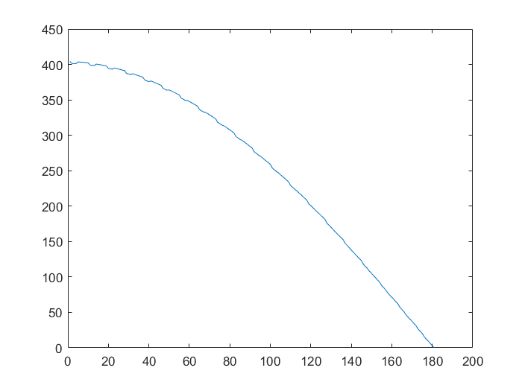

图4 输出电压基波成分有效值与移相角关系

可以看出，随着移相角的增大，输出电压基波有效值逐渐减小，这是因为逆变器产生的两个等幅值电压的叠加部分逐渐减小，直至当 $θ=180°$ 时，输出电压的基波有效值下降至0。

1.3.4移相角与输出电压畸变率关系

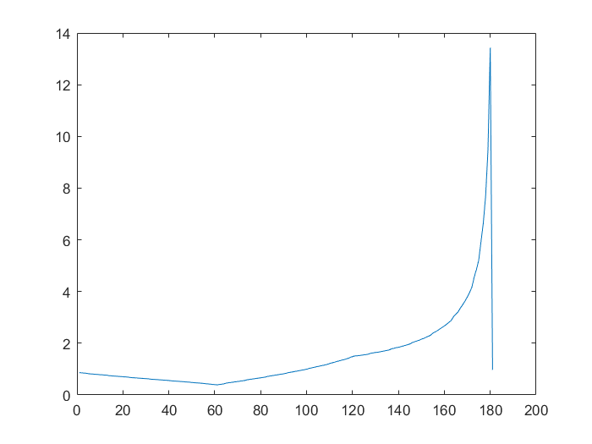

图6 输出电压畸变率与移相角关系

可以看出，随着移相角的增大，输出电压畸变率逐渐增大，当外移相角为180°时，畸变率趋于无穷大。这是因为随着移相角的增大。基波电流有效值增大，导致输出电压畸变率增大。

1.3.5移相角与3、5、6、7、9次谐波含量的关系曲线

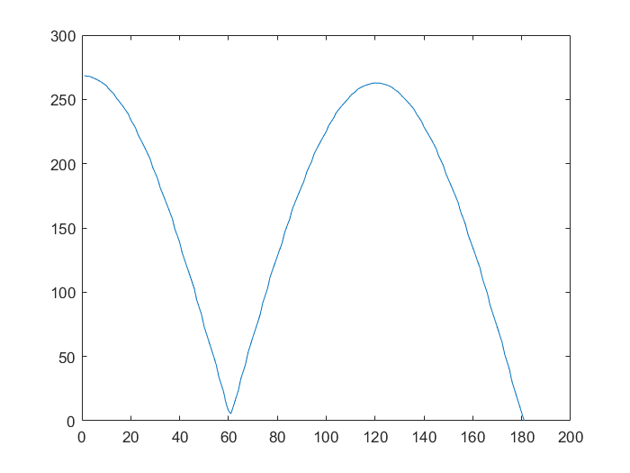

图7 a）三次谐波含量曲线

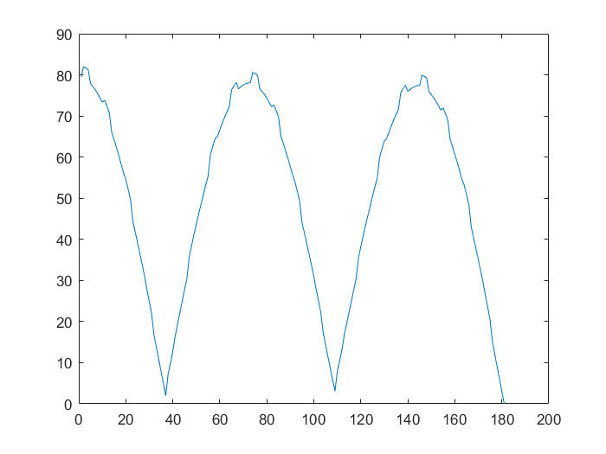

图7 b）五次谐波含量曲线

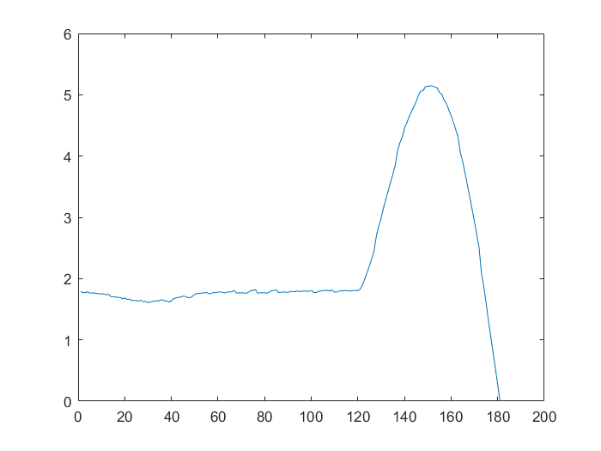

图7 c）六次谐波含量曲线

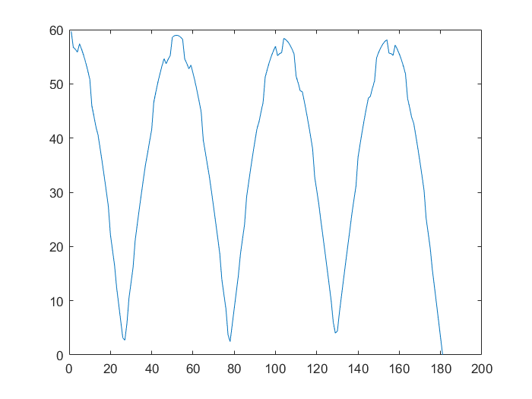

图7 d）七次谐波含量曲线

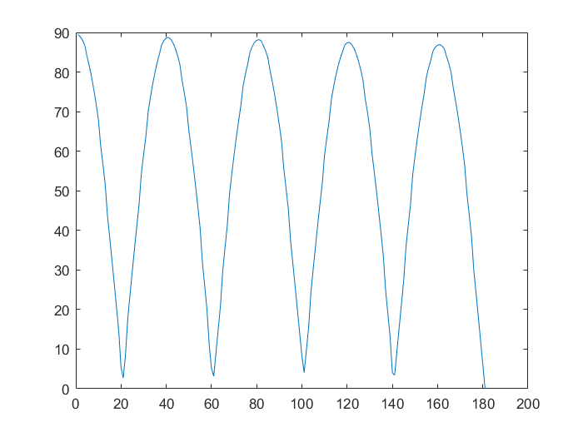

图7 e）九次谐波含量曲线

对于奇数次谐波，当移相角为 $2n×\frac{180°}{n}（n=3、5、7、9）$ 时，谐波电压达到最大值；当移相角为 $（2n+1）×\frac{180°}{n}（n=3、5、7、9）$ 时，谐波电压最小为0。由图7 a）、b）、d）、e）可以看出，仿真结果与其基本一致。

对于偶数次谐波，由于对输出电压进行傅里叶变换后没有偶数次谐波，所以偶数次谐波含量基本为0。由图7 c）与其他波形的比较可以看出，六次谐波的电压值远小于其他奇数次谐波，结果基本一致。

# 二、三相桥式逆变电路

## 2.1题目

仿真实现其基本时序波形，分析开关的电压、电流状态。计算输出电压（负载侧）和输出电流中基波及5、7、11、13次谐波含量，并与仿真结果对比。

仿真环境：MATLAB Simulink

仿真条件：直流侧电压300V，系统频率50Hz, 阻感负载R=10Ω，L=0.01H 。

## 2.2仿真模型建立

建立仿真模型，在Simulink中找到所需器件，连接电路如图：

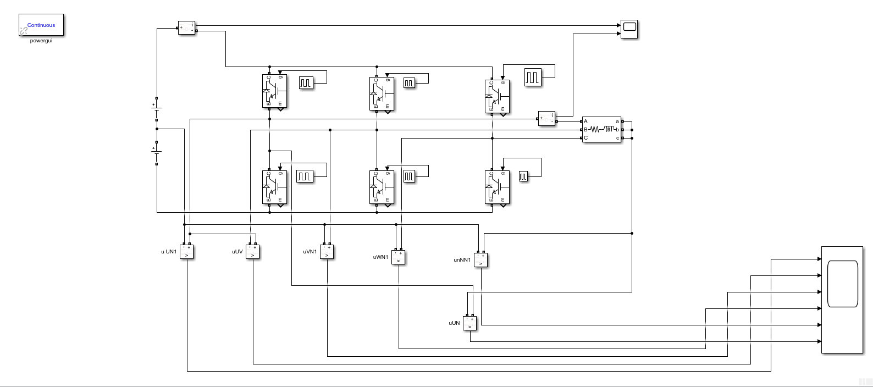

图 8 三相桥式逆变电路仿真图

## 2.3仿真结果及分析

基本时序波形：

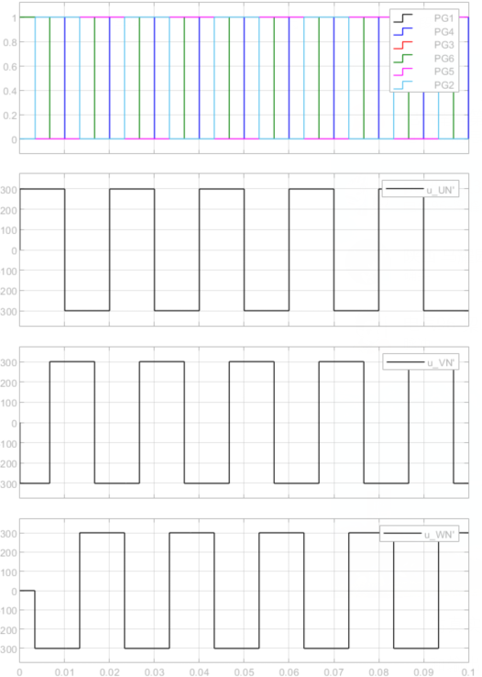

图 9 a）相电压波形

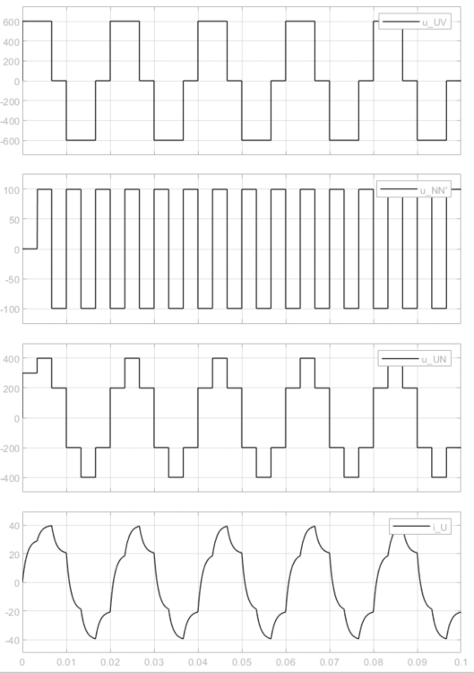

图 9 b）线电压波形与电流波形

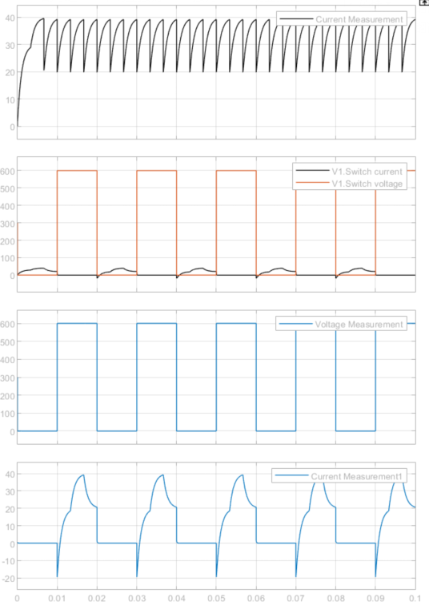

图 9 c）开关电压与开关电流波形

三相中每相导电角度相差120°；在桥臂内导电角度为180°，上下桥臂交替导电。

## 2.4理论值计算即对比

输出电压理论值计算：

将 $U_{N}$ 展开为傅里叶级数得：

$$U_{N}=\frac{{2U}_{d}}{π}（sin ωt+\sum_{n}{\frac{1}{n}sin nωt}）$$

$$n=6k+1，k=0、1、2……$$

基波有效值为： $U_{{UN}_{1}}=\frac{\sqrt{2}U_{d}}{π}=\frac{\sqrt{2}×300}{π}=135.047V$

5次谐波含量为: $U_{{UN}_{5}}=\frac{\sqrt{2}U_{d}}{5π}=\frac{\sqrt{2}×300}{5×π}=27.009V$

7次谐波含量为: $U_{{UN}_{7}}=\frac{\sqrt{2}U_{d}}{7π}=\frac{\sqrt{2}×300}{7×π}=19.292V$

11次谐波含量为: $U_{{UN}_{11}}=\frac{\sqrt{2}U_{d}}{11π}=\frac{\sqrt{2}×300}{11×π}=12.277V$

13次谐波含量为: $U_{{UN}_{13}}=\frac{\sqrt{2}U_{d}}{13π}=\frac{\sqrt{2}×300}{13×π}=10.388V$

输出电流理论值计算

由 $ω_{n}=2nπf，Z_{n}=R+jω_{n}π，{\dot{I}}_{n}=\frac{U_{{UN}_{n}}}{Z_{n}}$，代入数据，得到

基波： ${\dot{I}}_{1}=12.886∠-17.44°A$

5次谐波： ${\dot{I}}_{5}=1.451∠-57.52°A$ 谐波含量： $\frac{\left|{\dot{I}}_{5}\right|}{\left|{\dot{I}}_{1}\right|}=0.112$

7次谐波： ${\dot{I}}_{7}=0.799∠-65.55°A$ 谐波含量： $\frac{\left|{\dot{I}}_{7}\right|}{\left|{\dot{I}}_{1}\right|}=0.062$

11次谐波： ${\dot{I}}_{11}=0.341∠-73.86°A$ 谐波含量： $\frac{\left|{\dot{I}}_{11}\right|}{\left|{\dot{I}}_{1}\right|}=0.026$

13次谐波： ${\dot{I}}_{13}=0.247∠-76.24°A$ 谐波含量： $\frac{\left|{\dot{I}}_{13}\right|}{\left|{\dot{I}}_{1}\right|}=0.019$

与仿真结果对比：

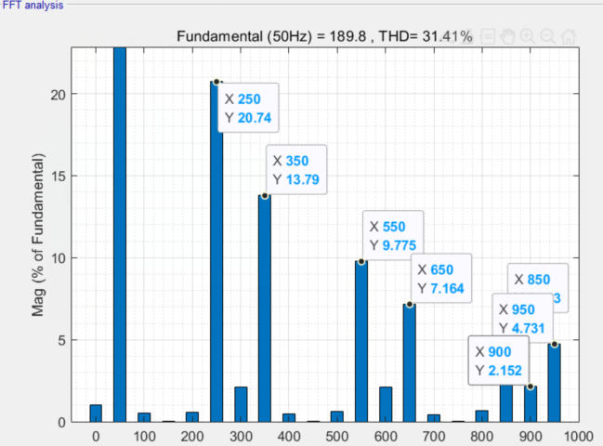

图10 a）输出电压谐波含量

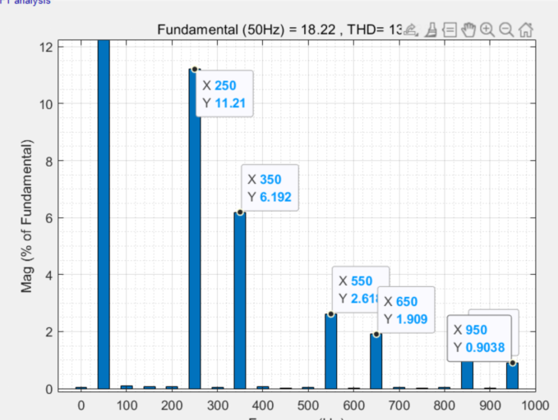

图10 b）输出电流谐波含量

整理得到：

|  |  |  |  |
| --- | --- | --- | --- |
|  | 理论值（V） | 仿真值（V） | 误差（%） |
| 基波幅值 | 190.985 | 189.80 | 0.62 |
| 5次谐波含量（%） | 20 | 20.74 | 0.37 |
| 7次谐波含量（%） | 14 | 13.79 | 1.50 |
| 11次谐波含量（%） | 9.09 | 9.78 | 7.59 |
| 13次谐波含量（%） | 7.69 | 7.16 | 6.89 |

输出电压谐波含量

|  |  |  |  |
| --- | --- | --- | --- |
|  | 理论值（A） | 仿真值（A） | 误差（%） |
| 基波幅值 | 18.224 | 18.220 | 0.02 |
| 5次谐波含量（%） | 11.26 | 11.210 | 0.44 |
| 7次谐波含量（%） | 6.20 | 6.192 | 0.13 |
| 11次谐波含量（%） | 2.64 | 2.618 | 0.83 |
| 13次谐波含量（%） | 1.91 | 1.909 | 0.05 |

输出电流谐波含量

经过对比可得，仿真误差较小，与理论估算基本一致。